Мероприятия в рамках празднования Дня пожилого человека.
Ачитский детский сад «Ромашка»
01.10.2018г. Спортивная игра «От внуков мы не отстаем!  Цель: Проведение спортивной игры - соревнования с бабушками и дедушками.  Задачи: пригласить бабушек и дедушек для участия в спортивной игре- соревновании .Создать позитивное настроение, желание победить .Окружить заботой и вниманием пожилых людей. | 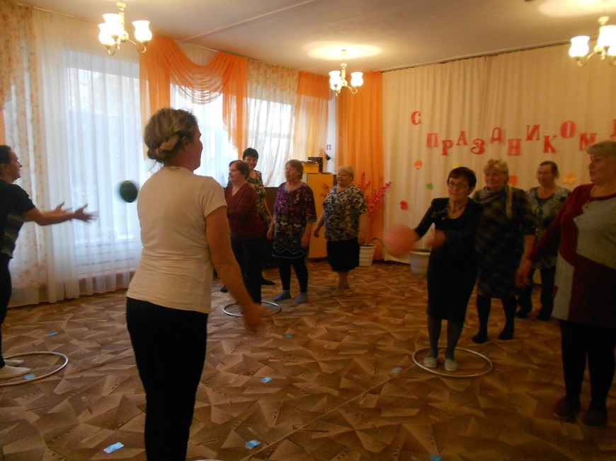
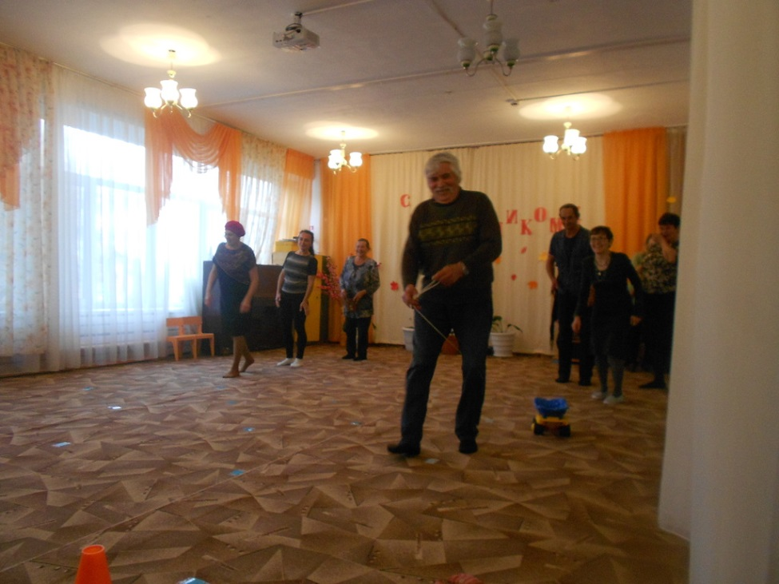 | 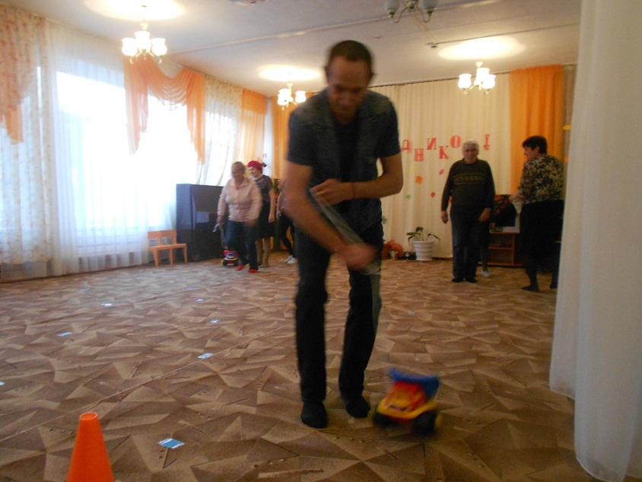
«Едем , едем на машине, нажимаем на педаль».  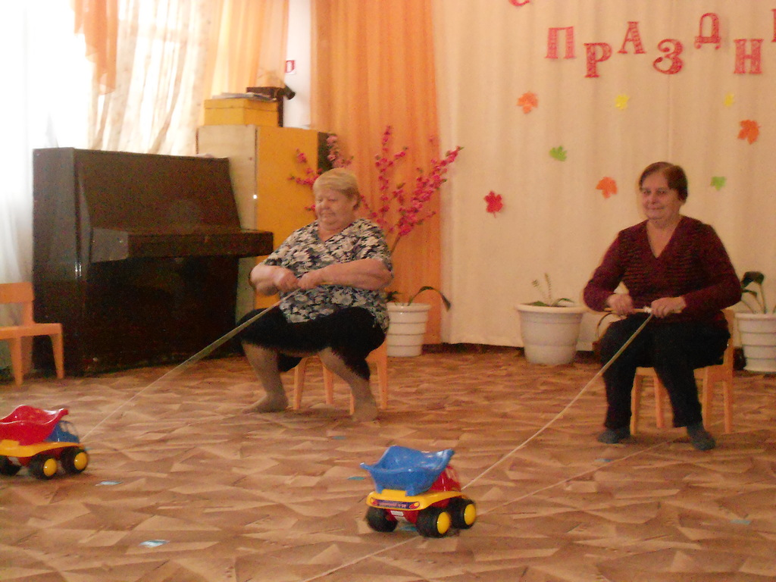 | 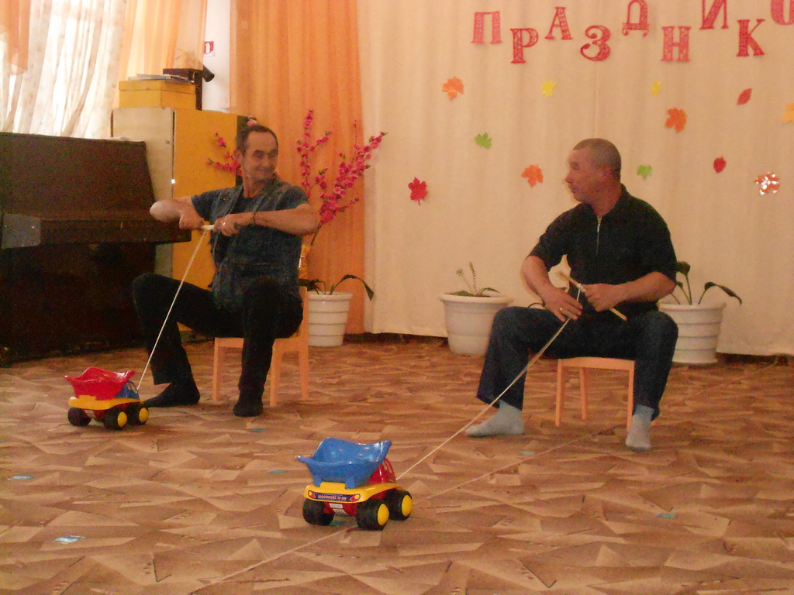
«Чья машина быстрее доедет до места назначения?»  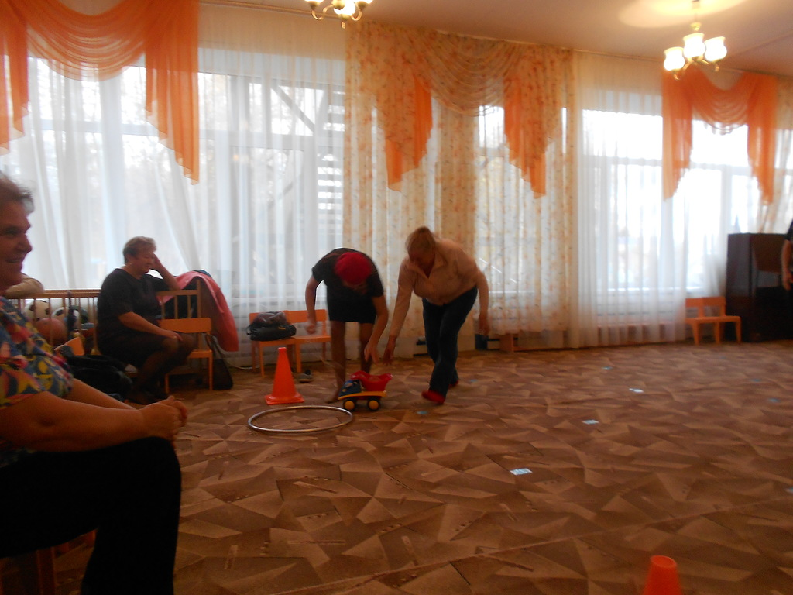 | 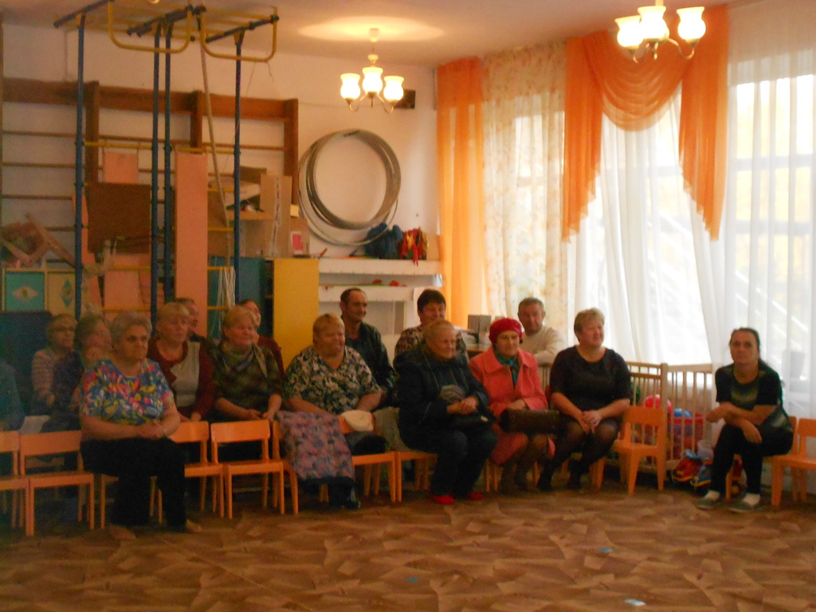
02.10.2018г. Концерт «Поздравления наши примите». Чаепитие.  Цель:Поздравить пожилых людей (бабушек и дедушек) , создать хорошее настроение.  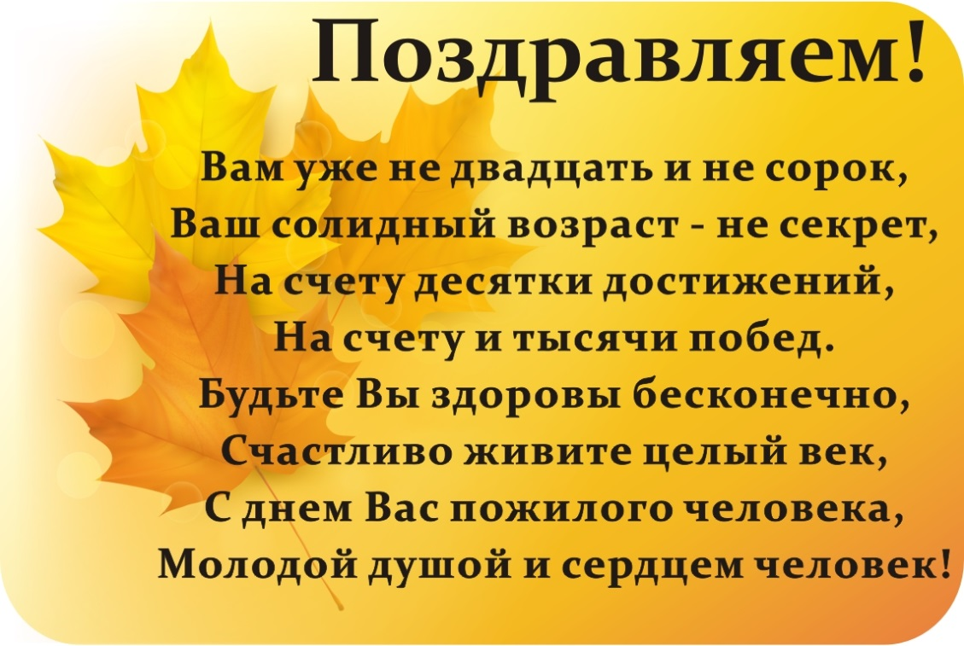 | 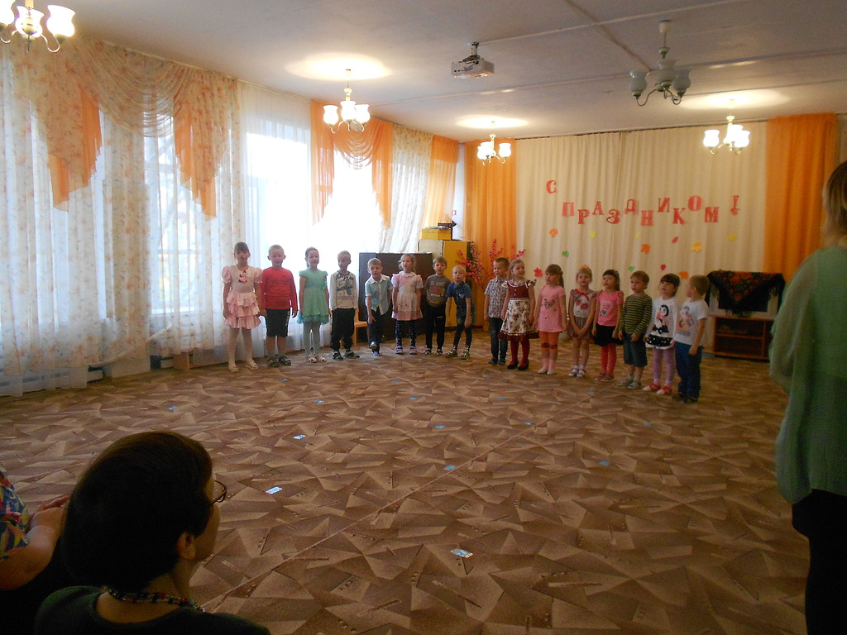
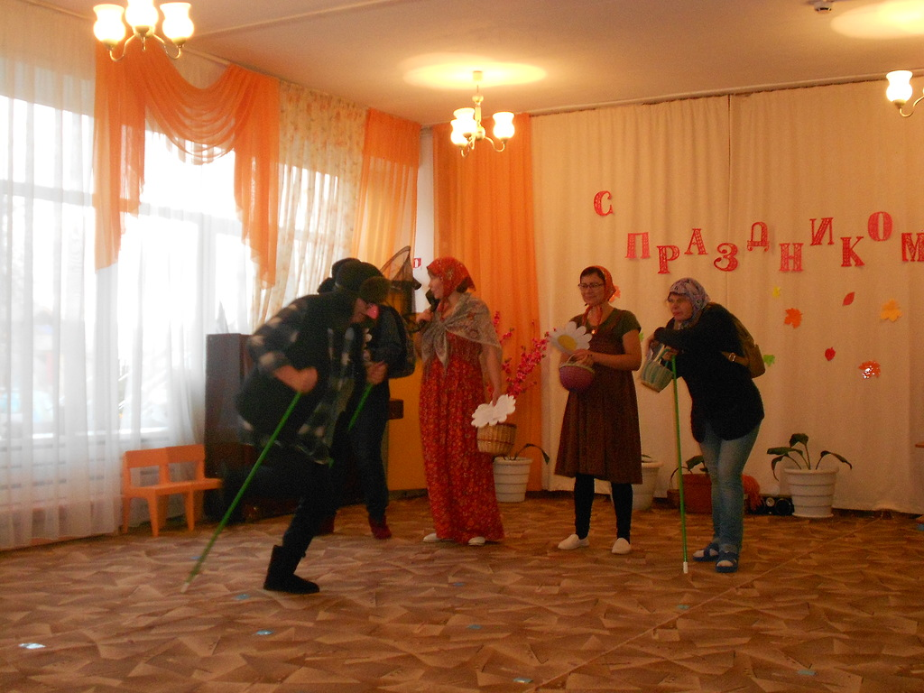  Миниатюра «Как дедушки с бабушками в поход ходили» | 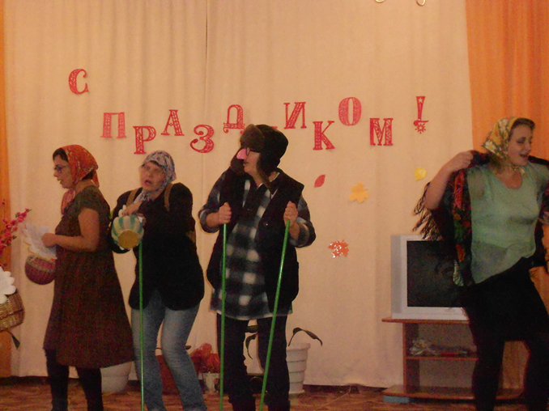  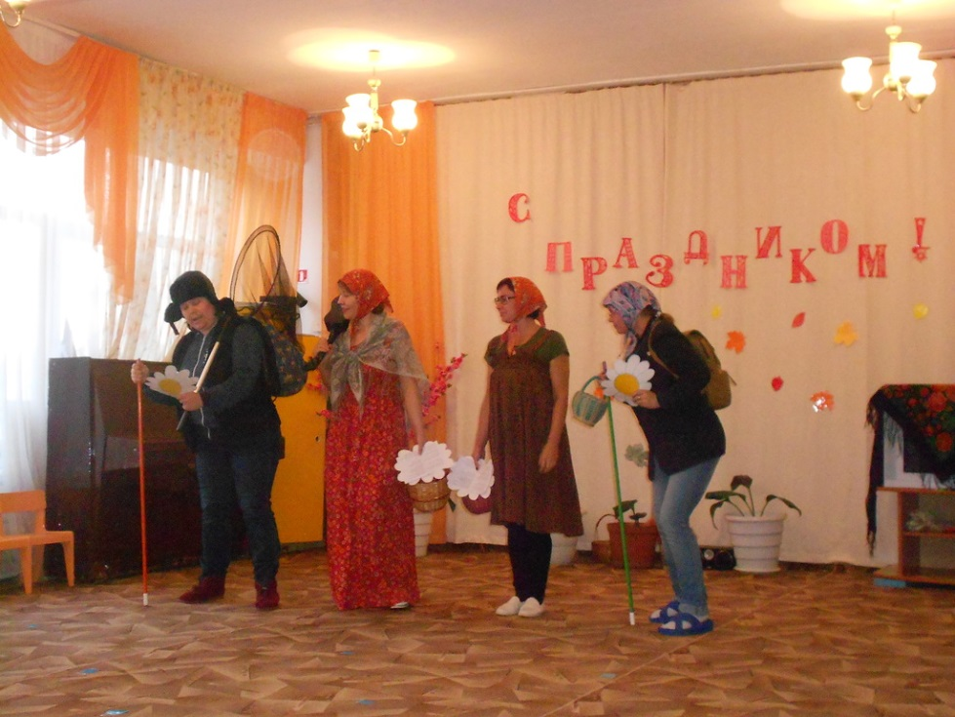
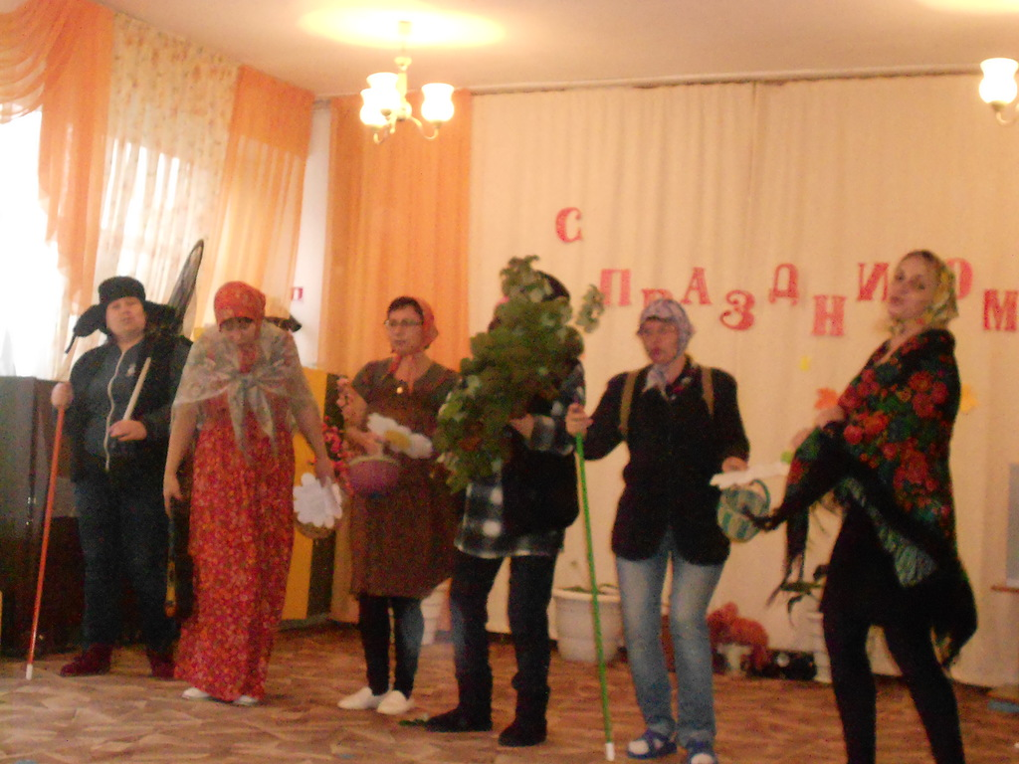 | 